**Programmiersprachen**

Als Hauptprogrammiersprache wird JavaScript für die Hintergrundberechnungen und HTML und CSS für das Interface verwendet.

**Entwurf**

Ausgangsseite:

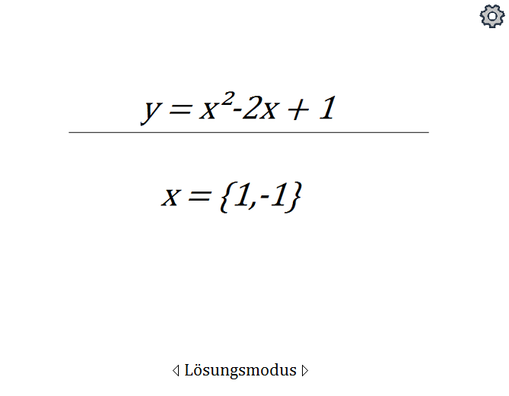

Der Optionstogglebutton (graphics\gears.png) oben rechts öffnet ein leicht andersfarbiges Optionsmenü als Dropdown. Durch erneuten Klick wird es wieder verborgen. In der Mitte befindet sich ein großer Eingabebereich. Die Schriftart ist „Cambria Math“, Schriftgröße wird an die Länge des Inputs angepasst. Der Eingabe Bereich ist mit einem dünnen Strich (2 Pixel) unterstrichen, der 80 % des Fensters füllt. Etwas unterhalb des Strichs befindet sich der Ausgabebereich, es gilt dieselbe Schriftgröße wie oben und auch hier wird die Größe an die Textlänge angepasst.  
Ganz unten befindet sich ein Textfeld, das den momentanen Modus angibt. Auch hier wird „Cambria Math“ als Schriftart verwendet (diese Idee kann sich während der Ausführung noch ändern). Links und rechts davon kann mit Pfeilen der Modus gewechselt werden. Auch diese Idee kann sich während der Ausführung noch ändern. Als Alternative wird die LaTeX-Web Font getestet.

Im Optionsmenü befinden sich folgende Auswahlmöglichkeiten:   
X – Startwert  
Delta X  
Liveberechnung  
Link zum Impressum

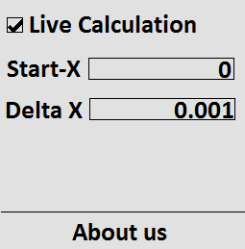

**Seitenhierarchie**

about.html

About Us

inte.html

Integral Mode

index.html

Solving Mode

diff.html

Differential Mode

#

**Seiteninhalt**

**Solving Mode:**

* Textfeld - Id: *input*; Default: *0 = x*; Font: *Cambria Math*
* Textausgabe – Id: *output*; Default: *x = { 0 }*; Font: *Cambria Math*
* Div – Id: *line*; Breite: *80%*; Höhe: *2px*;
* Textausgabe – Id: *current*; Text: *Solving Mode*; Font: *Cambria Math*
* Bild – Id: *left*; Pfad: *gfx/leftArrow.png*; Link: *inte.html*
* Bild – Id: *right*; Pfad: *gfx/rightArrow.png*; Link: *diff.html*
* Bild – Id: *options*; Pfad: *gfx/gears.png*

**Differential Mode:**

* Textfeld - *Id: input*; Default: *y = x*; Font: *Cambria Math*
* Textausgabe – Id: *output*; Default: *y’ = 1*; Font: *Cambria Math*
* Div – Id: *line*; Breite: *80%*; Höhe: *2px*
* Textausgabe – Id: *current*; Text: *Differential Mode*; Font: *Cambria Math*
* Bild – Id: *left*; Pfad: *gfx/leftArrow.png*; Link: *index.html*
* Bild – Id: *right*; Pfad: *gfx/rightArrow.png*; Link: *inte.html*
* Bild – Id: *options*; Pfad: *gfx/gears.png*

**Integral Mode:**

* Textfeld - *Id: input*; Default: *y = x*; Font: *Cambria Math*
* Textausgabe – Id: *output*; Default: *y’ = x^2/2*; Font: *Cambria Math*
* Div – Id: *line*; Breite: *80%*; Höhe: *2px*
* Textausgabe – Id: *current*; Text: *Integral Mode*; Font: *Cambria Math*
* Bild – Id: *left*; Pfad: *gfx/leftArrow.png*; Link: *diff.html*
* Bild – Id: *right*; Pfad: *gfx/rightArrow.png*; Link: *index.html*
* Bild – Id: *options*; Pfad: *gfx/gears.png*

**About Us:**

* Inhalt:

Mathematics can come in handy in a lot of everyday situations: Whether you are calculating the cost of your next lunch, the best moment to start with your housework or just trying to finally find the answer to life, universe and everything.

With NAME solving all those problems has never been easier! Our highly developed web-calculator will solve all of you equations, derive your functions or get their integral. The future of mathematics is closer than ever before.

[Auflistung von Eingabemöglichkeiten]

Legal Disclosure

Information in accordance with section 5 TMG  
  
Damian Rovara  
Musterstrasse 123/1  
Haus A  
05678 Musterstadt

Contact

Telephone: +49 12345/67899-  
E-Mail: [max.muster@mail.de](mailto:max.muster@mail.de)

**Eingabemöglichkeiten**:

* +, -, *, /: Grundrechnungsarten
* ^: Hochzeichen
* sqrt(): Wurzelfunktion (alternative ^)
* sin(), cos(), tan(), asin(), acos(), atan()

**Benutzerhilfen:**

* Dezimaltrennzeichen: ‘.’ Und ‘,’ wird akzepiert und das jeweils verwendete auch in der Lösung angezeigt (wenn beide verwendet ‘.‘)
* Eingabefehler: Folgende Eingabefehler werden akzeptiert
  + y = […] anstatt 0 = […] im Lösungsmodus
  + y‘ = […] anstatt y = […] im Differenzier- und Gleichungslösungsmodus
  + y = […] anstatt y‘ = […] im Integriermodus
  + Falsch eingegebene Zeichen
* ², ³, … anstatt ^2, ^3

**Funktionen:**

solve(normalisierte eingabe s);  
eingabe normalisieren(eingabe s);  
vereinfachen(normalisierte eingabe s);  
cubic formula(a, b, c, d);  
bruteforce(normalisierte eingabe s);  
differenzieren(normalisierte eingabe s);  
integrate(normalisierte eingabe s);

**Metaphern:**

* Zahnräder – Optionen

**Meilensteine:**

* Entwicklung der Benutzeroberfläche
  + Oben beschriebenes User Interface
  + Testfälle:
    - Google Chrome Browser
      * Verschiedene Fenstergrößen und im Handy-Modus
    - Firefox Browser in Linux Betriebssystem
    - Internet Explorer
* Entwicklung der Funktionen
  + Funktionen für alle drei Operationen
  + Testfälle:
    - Gleichungen lösen
      * 0 = x | x = { 0 }
      * 0 = 3 | x = { }
      * 0 = 2.345 + x | x = { -2.345 }
      * 0 = 2,345 + x | x = { -2,345 }
      * 0 = 3*x – 9 | x = { 3 }
      * 0 = x^2 - 2x + 1 | x = { 1 }
      * 0 = 5x^2 + 4x + 2 | x = { }
      * 0 = x^2 – 1 | x = { -1, 1 }
      * 0 = 3x^3 + 2x^2 + x + 4 | x = { -1.25155 }
      * 0 = x^3 – 27 | x = { 3 }
      * 0 = x^4 – 81 | x = { 3 }
      * 0 = x^4 + 2x^3 + 3x^2 + 4x – 5 | x = { -2.0591, 0.68412 }
    - Ableitung
      * y = x | y‘ = 1
      * y = 3x^2 | y‘ = 6x
      * y = (x+1)(x + 2) | y‘ = 2x + 3
      * y = (2x)^2 | y‘ = 8x
      * y’ = sin(x) | y‘ = cos(x)
    - Integral
      * y‘ = 1 | y = x
      * y‘ = 6x | y = 3x^2
      * y‘ = 2x + 3 | y = (x+1)(x + 2)
      * y‘ = 8x | y = (2x)^2
      * y = cos(x) | y’ = sin(x)
* Verknüpfung von UI und Funktionen
  + Einbau der Funktionen
  + Testfälle: wie oben